План:
- Государство Китай
- Климат
- Валюта
- Города и регионы
- Язык и письменность
- Культура
- Праздники
- Кухня
- Достопримечательности
- Транспорт
- Список использованной литературы

Китайская Народная Республика
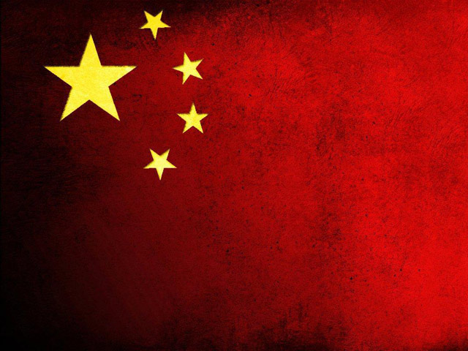
Китай (Китайская Народная Республика, КНР, China) – крупнейшее государство Восточной Азии, занимающее первое место в мире по численности населения (более 1,3 млрд. человек). Территория страны находится на третьем месте в мире после России и Канады и охватывает более 9,5 тысяч кв. км. Не смотря на столь огромное количество жителей, более 2/3 площади страны заняты горными хребтами, нагорьями, плато, пустынями и полупустынями. Китай – многонациональное государство, имеющее границы с 14 странами, самые протяженные из которых с Россией, Индией, Монголией, Казахстаном и Киргизией.
Государство имеет выход к морю: с востока омывается Восточно-Китайским морем, с юга Южно-Китайским и Желтым морями, а с севера – Корейским заливом. В состав КНР входят также Тибет, Внутренняя Монголия, Маньчжурия и Синьцзян (остров Тайвань не имеет чёткого государственного статуса).
Климат
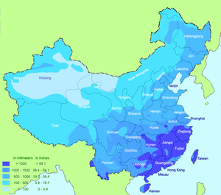
Климат Китая разнообразен. Северная зона, которая включает Пекин, характеризуется очень холодными зимами. Центральная зона, которая включает Шанхай, умеренная. Для южной зоны, которая включает Гуанчжоу, характерен субтропический климат.
В связи с частыми засухами и несовершенным хозяйствованием часто случаются пылевые или песчаные штормы весной. Ветер разносит пыль в восточном направлении, до Тайваня и Японии. Шторма иногда достигают Западного побережья США. Вода, эрозия грунтов и загрязнение окружающей среды Китая перерастают из внутренних китайских проблем в международные.
На местную погоду оказывают влияние: большая территория, океан и сложная разнообразная поверхность. Всего в Китае три климатических пояса: умеренный (на севере), субтропический (на юге) и субэкваториальный. Первый представлен наиболее широко, а тропический климат можно встретить только над океаном. В прибрежных зонах на востоке и юге страны временами случаются разрушительные тайфуны, цунами и наводнения.
Валюта
Национальная валюта КНР – юань (международное обозначение – CNY). 1 юань это 10 цзяо или 100 фэней. В обороте можно встретить банкноты достоинством в 1, 5, 10, 50 и 100 юаней, 10 и 50 фэней. В ходу имеются монеты номиналом в 1, 2 и 5 фэней, а также редкая монета в 1 юань.

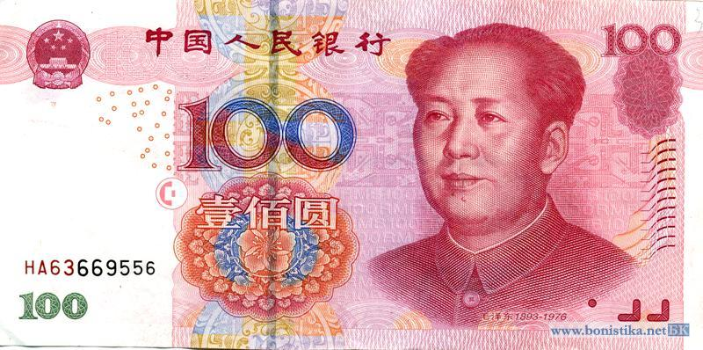

Города и регионы
Главные единицы административного деления — это провинции, автономные районы и города центрального подчинения, такие как Пекин, Шанхай, Чунцин и Тяньцзинь. Пекин – столица Китая, а Шанхай крупнейший мегаполис Китая, а также самый большой в мире морской порт. Всего насчитывается 22 провинции или 23 с Тайванем. Гонконг и Макао, также входят в состав Китая на правах специальных административных районов.

Язык и письменность
Государственный язык – китайский, которым пользуется основная масса жителей страны, он имеет множество региональных диалектов, но официальным признан «путунхуа» или пекинский диалект. Многие из 55 народов, населяющих Китай, имеют свои собственные языки. Китайская письменность универсальна для всех диалектов и состоит из иероглифов, которые не претерпели больших изменений с древних времен, а образованный китаец пользуется в среднем пятью тысячами самых употребляемых иероглифов.
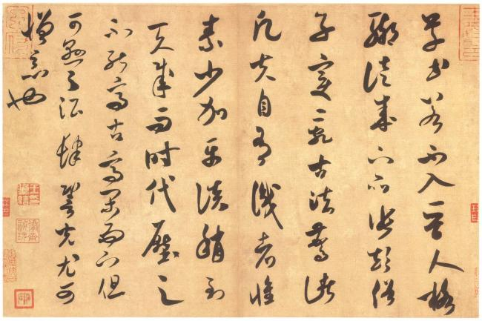

Культура
Китай – одно из древнейших государств мира, имеющее такую же древнюю и богатую культуру, дошедшую до наших дней практически без изменений. Китайская культура вобрала в себя сплав религии и философии, в котором мирно сосуществуют буддизм, конфуцианство и даосизм. Конфуцианство невероятно плотно вошло в жизнь каждого китайца, и давно является основой воспитания. Буддизм пришел сюда из соседней Индии, а даосизм – местное традиционное учение, проповедующее идею личностного самосовершенствования и понимания природы.

Праздники
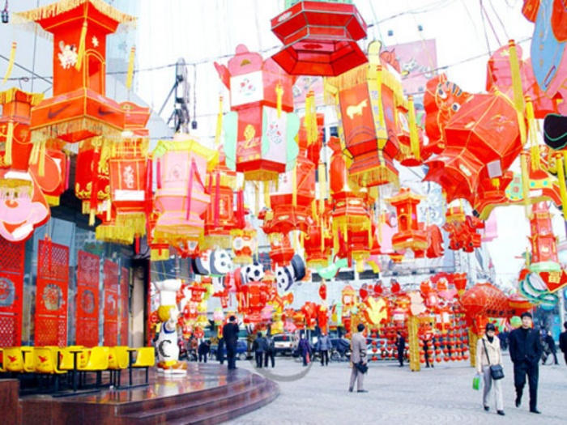
Самым важным праздником для любого китайца является праздник Весны (Чуньцзе), он имеет огромное значение, приблизительно такое же, как Рождество для христиан. С началом весны для каждого китайца начинается Новый Год. 15 день первого месяца по лунному календарю – Праздник Фонарей. В этот день по всей стране проходят выставки фонарей. Вечером 7-го дня седьмого месяца по тому же лунному календарю отмечают Праздник Влюбленных – самый романтичный из всех традиционных праздников.

Кухня
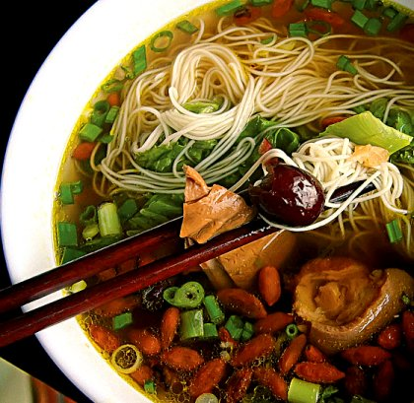
Китайская традиционная кухня представляет собой смешение множества региональных кухонь. Самые популярные и любимые китайцами блюда – это лапша, пельмени, соевый творог, фрукты в горячей карамели, жареная утка по-пекински, суп и шашлык из баранины, консервированные яйца, рисовая лапша, пампушки из кукурузы и риса, сладкий рис с цукатами, фрукты в сахаре на палочке. В Шанхае, Гонконге и других приморских городах кухня отличается обилием морепродуктов. Китайцы издревле едят деревянными палочками, поэтому все блюда состоят из маленьких кусочков. Излюбленным напитком китайцев можно смело назвать чай.

Достопримечательности
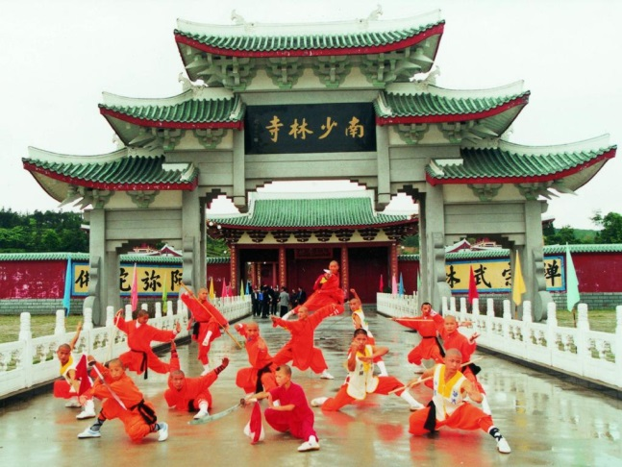
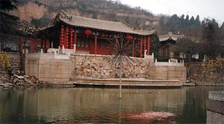
Мало, где можно обнаружить столько достопримечательностей и интересных мест, сколько их имеется здесь. Во-первых, 99 городов, имеющих культурно-историческую ценность. Во-вторых, 750 единственных в своем роде памятников, охраняемых государством и 119 мест с прекрасными пейзажами. Один из символов и важнейшая государственная достопримечательность – Великая Китайская стена, протянувшаяся на тысячи километров с запада на восток. Неподалеку от местечка Сиань в провинции Шэньси находится исторический памятник, признанный восьмым чудом света – мавзолей императора Цинь Шихуанди и его «терракотовая армия», которая, по приданию, охраняет могилу своего правителя. Это по-настоящему фантастическое зрелище.

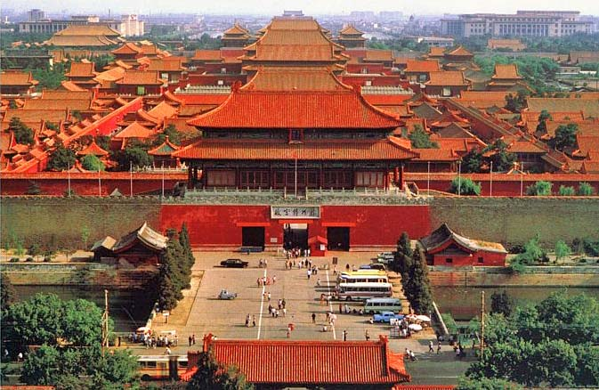
Ещё одним известным на весь мир местом является монастырь Шаолинь в 80 километрах от Лоян провинции Хэнань. Желающим окунуться в древнюю культуру и увидеть тысячи монастырей стоит отправиться прямиком в Тибет – самый настоящий центр мира. Среди природных достопримечательностей Китая стоит особо упомянуть уникальные озёра Сиху и Тайху, горы Тайшань, Хуаншань и Эмэйшань, пещеры Юн-Ган, Дуньхуан, Жицзин, Лонггонг, Рид Флют, Дракона, Новой Воды и Черного Будды, «каменный лес» уезда Ваньшэн. В Пекине стоит обязательно посетить Запретный город, площадь Тяньаньмэнь, парк Бэйхай, дворец Ихэюань, Храм Неба, а также храмы Конфуция и Юн-хэ-гун.
Оказавшись в Шанхае, непременно побывайте на набережной Вайтань, в храмах Бога – Хранителя Города и Нефритового Будды, на Народной площади и Нанкинской улице, называемой Шанхайским Арбатом. Шедевры современной архитектуры в Шанхае: телебашня «Жемчужина Востока» и Всемирный финансовый центр.

Транспорт
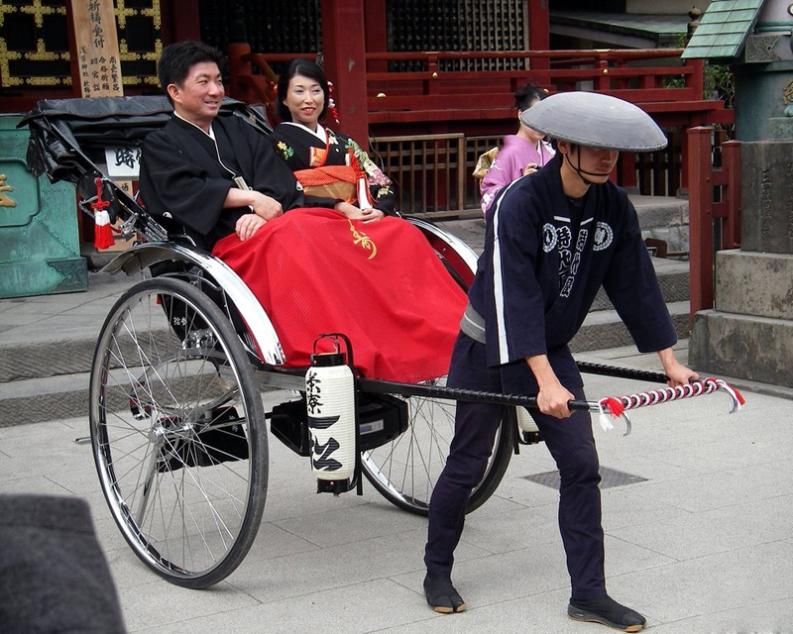
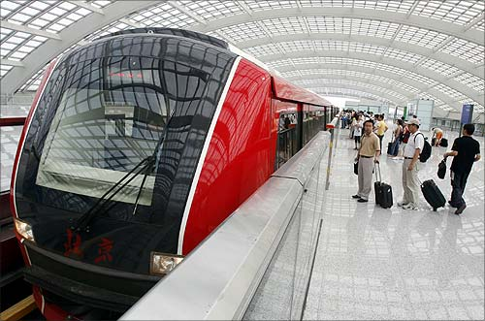
Крупные мегаполисы, такие как Пекин, Шанхай и Гуаньчжоу – имеют метро, работающее с 5:30 утра до 23 часов вечера. Разумеется, работает общественный транспорт, такой, как автобусы, троллейбусы и такси. Но помимо этого имеются и более традиционные средства перемещения, например, рикши: вело и обычные. Их услугами удобно пользоваться для перемещения на небольшие расстояния. Но цена проезда может варьироваться в зависимости от габаритов пассажира и дальности поездки, а услуги велорикши обойдутся гораздо дороже. Для перемещения по стране лучше всего воспользоваться скоростными поездами.
Список использованной литературы:
- Гордиенко А. Н., Куделев П. Е., Перзашкевич О. В. Китай. История, культура, искусство. — М.: Эксмо, 2008. — 160 с. — (Иллюстрированные энциклопедии мировой культуры и истории). — 5000 экз. — ISBN 978-5-699-29268-4
- Кравцова М. Е. История культуры Китая. — СПб.: Лань, 1999. — 416 с. — 3000 экз. — ISBN 5-8114-0063-2
- Маслов А. А. Китай. Колокольца в пыли. Странствия мага и интеллектуала. — М.: Алетейя, 2005. — 376 с. — (Сокровенная история цивилизаций). — 2000 экз. — ISBN 5-98639-025-3

Китайская Народная Республика
Работу выполнил: Горин Александр
Учитель: И.В. Падина

